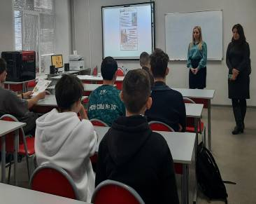
03 марта 2023 года обучающиеся 9 и 11 классов МОУ СОШ № 10 г. Сердобска встретились с работниками дистанции пути г. Сердобска.
Они подробно рассказали о профессиях и специальностях данной сферы, об особенностях целевого обучения.
Подробно остановились на вопросах получения целевого направления в Сердобской дистанции пути
Обратил внимание на то, что выпускники данного направления подготовки всегда очень востребованы. Подчеркнули возможность продолжения образования в Самарском государственном университете путей сообщения.
В конце встречи обучающиеся получили информационные буклеты с адресами сайтов и номерами телефонов, по кторым можно обратиться для получения целевого направленя, задали интересующие их вопросы.

